badische-zeitung.de/nachrichten/ausland/schutz-vor-nordkoreanischen-raketen
Mi, 08. März 2017, dpa

Schutz vor nordkoreanischen Raketen
Die USA stationieren ein neues Abwehrsystem in Südkorea / Russland und China kritisieren das Vorgehen.
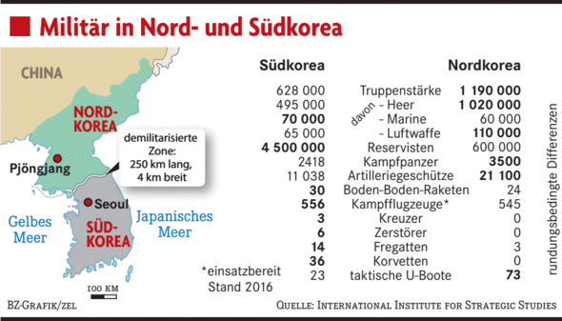

SEOUL/PEKING (dpa). Mit einem neuen US-Raketenabwehrsystem in Südkorea hoffen die USA, ihre Truppen sowie ihren Alliierten gegen Bedrohungen aus Nordkorea besser schützen zu können. Doch einen vollständigen Schutz gegen nordkoreanische Raketen bietet auch das moderne System des Typs THAAD nicht.
Was bedeutet die THAAD-Stationierung militärisch?
Mit dem THAAD-System verbessert Südkorea seine Verteidigungsstellung gegen Raketen Nordkoreas. Dessen Artillerie einschließlich der Geschütze und Raketen ist der im Süden zahlenmäßig überlegen. Zusammen mit den vorhandenen Patriot-Raketen in Südkorea kann THAAD nach Meinung von Militärs aber ein wirksames Mehrfach-Abwehrsystem bilden, das anfliegende Raketen kurzer und mittlerer Reichweite abfangen und zerstören kann. Allerdings bietet THAAD keinen allseitigen Schutz. Allein die Zehn-Millionen-Metropole Seoul liegt in der Reichweite großkalibriger Geschütze Nordkoreas an der Grenze.
Was bedeutet THAAD für die Allianz zwischen den USA und Südkorea?
Südkorea und die USA festigen mit der THAAD-Aufstellung ihr jahrzehntelanges Bündnis. US-Präsident Donald Trump will zwar prinzipiell erreichen, dass Alliierte wie Südkorea und Japan mehr für die dortige US-Truppenpräsenz zahlen. Doch ist Trump angesichts der wachsenden Rivalität zu China auch auf Verbündete in der Region angewiesen. Auch hoffen die USA, durch THAAD ihren Soldaten in Südkorea und US-Außengebieten im Pazifik mehr Schutz bieten zu können.
Was sind die politischen Dimensionen?
Südkoreas Regierung geht mit der Stationierung auch ein großes Risiko ein. Die Beziehungen zu China, dem größten Handelspartner, könnten sich deutlich verschlechtern, da Peking wie auch Moskau neue US-Abwehrraketen in Südkorea grundsätzlich ablehnen. Schon jetzt beklagt Südkorea Maßnahmen in China, die den Handel einschränken. Auch in Südkorea ist die Aufstellung von THAAD wegen der möglichen Probleme im Umgang mit China und Russland umstritten.
Wie reagiert Nordkorea auf THAAD?
Nordkorea hat die geplante Stationierung bereits nach der entsprechenden Einigung zwischen Südkorea und den USA im vergangenen Jahr heftig kritisiert und mit "physischen Gegenmaßnahmen" gedroht. Unter anderem wirft Nordkorea der Regierung in Seoul vor, sich dem Druck der USA zu beugen, um deren Abwehrsystem im Land zu stationieren.
Warum ist China gegen die Raketenabwehr?
Obwohl sich das Abwehrsystem gegen Nordkorea richtet, sieht die kommunistische Führung in Peking die Stationierung als Teil einer weitreichenden Strategie der USA, China einzudämmen.
Es fürchtet eine weitere Eskalation mit Nordkorea und eine Rüstungsspirale in Ostasien. Aus seiner Sicht wird das regionale Gleichgewicht verändert. China befürchtet, dass die USA die für THAAD nötige Radarüberwachung auch auf China ausweiten.
Was bedeutet das für das Verhältnis zwischen China und den USA?
Das Raketenabwehrsystem bedeutet weitere Irritationen in den komplizierten Beziehungen zwischen den beiden größten Volkswirtschaften. Wie sich das Verhältnis entwickelt, ist unter dem neuen US-Präsidenten Donald Trump aber noch ungewiss. Peking hält den Ball bisher flach, weil vor dem im Herbst anstehenden Generationswechsel in der Führung unter Staats- und Parteichef Xi Jinping Ruhe und Stabilität erwünscht sind.

